MEMORIA TÉCNICA, DESCRIPTIVA Y VALORADA DEL PROYECTO
Ver la Guía de Presentación de Solicitudes (antes de rellenar)
- CARACTERÍSTICAS DEL PROYECTO DE INVERSIÓN (CRITERIO DE VALORACIÓN B y C)

A.1 Modalidad para la cual solicita la ayuda
Seleccione únicamente una de las modalidades. En el caso de que su proyecto de inversión se enmarque en más de una modalidad, deberá presentar solicitudes diferentes para cada una de las modalidades.
I) Promover el establecimiento, desarrollo y consolidación del tejido empresarial productivo, especialmente industrial, así como la creación y mantenimiento del empleo
II) Favorecer un modelo económico sostenible medioambientalmente
III) Fomentar la investigación y desarrollo

A.2 Objetivos generales del proyecto
En este apartado se hará una justificación de la inversión, objetivos del proyecto, descripción del proyecto y de las inversiones a realizar. Destacando los aspectos relativos a la incorporación de tecnología avanzada y de sistemas que garanticen la calidad y protección del medio ambiente, así como el carácter innovador por proceso o por producto del proyecto.
Para proyectos de la modalidad “II”, en los que se presente porque se pretenden hacer inversiones que permiten a las empresas ir más allá de las normas de la Unión o incrementar el nivel de protección medioambiental en ausencia de normas de la Unión, deberán hacer constar en esta memoria la relación de normas de la Unión en las que se pretende ir más lejos en la protección medioambiental en el caso de que se haya publicado normativa, el nivel de protección que figura en la norma y el nivel de protección que se alcanzará con el proyecto. En ausencia de normas de la Unión, se deberá especificar tal circunstancia e indicar en el proyecto la protección medioambiental no regulada y el nivel de protección que se desea alcanzar. Además, se deberán indicar hitos objetivamente comprobables, al menos uno al año, sobre las mejoras medioambientales perseguidas. Tendrán que ser concretos, mesurables, contrastables y directamente deducibles de la actividad del proyecto realizado.

A.3 Estructura del proyecto. Descripción de las diferentes fases y actividades, plan de trabajo y calendario.
Identificación de las fases y descripción de las tareas técnicas a llevar a cabo en el desarrollo del proyecto siguiendo el orden cronológico del ciclo de vida de este

Explicación del sistema de gestión. Indicar cómo se va a llevar a cabo el control de documentación del proyecto. Seguimiento del proyecto: Informes técnico-económicos de la ejecución del programa de trabajo. Indicar con que periodicidad se van a realizar. Indicar claramente los trabajos que se pretenden subcontratar, así como su valoración económica.

Cronograma. Acceder con un doble click a la hoja excel. Cumplimentarla con la planificación temporal de fases y tareas descritas en el punto anterior. Una vez cumplimentada se guardará el archivo Cronograma.xlsx y se adjuntará a la solicitud y se firmará dentro de la plataforma

A.4 Presupuesto de inversión.
En este apartado se cumplimentarán los importes correspondientes al presupuesto del proyecto de inversión y a partir de estos y las intensidades de la ayuda, se obtendrá el importe máximo de la subvención solicitada. Únicamente se cumplimentarán los datos en una de las hojas de cálculo, concretamente a la que se corresponde con la modalidad de la ayuda solicitada. Se puede consultar el documento de ayuda. Se deberán especificar TODOS los trabajos que se pretende subcontratar y el nivel de subcontratación alcanzado.

Acceder con un doble click a la hoja Excel que corresponda a la modalidad de la solicitud. Cumplimentarla con los importes del proyecto de inversión para cada uno de los conceptos. Una vez cumplimentada se guardará el archivo Calculo_Ayudas_XXXXXX.xlsx y se adjuntará a la solicitud y se firmará dentro de la plataforma.

- HITMER (Promover el establecimiento, desarrollo y consolidación del tejido empresarial productivo, especialmente industrial, así como la creación y mantenimiento del empleo)
- HITMEM (Favorecer un modelo económico sostenible medioambientalmente)

- HITMEI (Fomentar la investigación y desarrollo)
- Ayuda para cumplimentar las hojas del cálculo de las subvenciones para inversiones empresariales

A.5 Justificación de la viabilidad técnica, financiera y organizativa de los recursos asociados al proyecto *

* Para las solicitudes de ayuda de la modalidad I (promover el establecimiento, desarrollo y consolidación del tejido empresarial productivo, especialmente industrial, así como la creación y mantenimiento del empleo), se presentará un Informe completo de viabilidad técnica, financiera y organizativa de los recursos asociados al proyecto, en formato libre y como un documento independiente a esta memoria. Además, se deberán presentar los impuestos de sociedades de los ejercicios 2019 y 2020, así como un Balance de Situación y la cuenta de Pérdidas y Ganancias provisional de 2021, tal y como se menciona en la Guía de Presentación de Solicitudes, en su apartado para el Informe de Viabilidad Técnico y Económica.

A.6 Localización del proyecto
Indicar el emplazamiento geográfico donde se va a realizar el proyecto

A.7 Otros datos del proyecto
Es una inversión inicial en favor de una nueva actividad económica en la zona geográfica donde se desarrollará el proyecto.
Se tiene previsto que los resultados del proyecto se difundan ampliamente por medio de conferencias, publicaciones, bases de libre acceso o programas informáticos gratuitos o de fuente abierta.
Si ha marcado esta casilla, definir el plan de difusión que se plantea realizar

El proyecto implica una colaboración efectiva con otras empresas u organismos de investigación y difusión de conocimientos.
Si ha marcado esta casilla, indique qué empresas u organismos participan, el tamaño de estos y el nivel de inversión de cada uno, sobre los costes subvencionables del proyecto

B. IMPACTO TERRITORIAL, SOCIAL O MEDIOAMBIENTAL (CRITERIO DE VALORACIÓN C)
En este apartado se describirán los efectos positivos esperados para la zona en la que se realizará el proyecto/actividad. Beneficio económico derivado de la localización del proyecto en una zona determinada: recursos, materias primas, servicios, etc, locales

Creación de puestos de trabajo de carácter indefinido asociados al proyecto (rellenar las dos tablas)
 | Total | Mujeres | Hombres | Personas discapacitadas, con diversidad funcional o trastorno mental grave
 |  |  |  | Mujeres | Hombres
Personal Directivo
Mandos Intermedios
Personal I+D
Personal Administración
Personal Producción
Otros
Total

Grupos de Cotización | Total | Mujeres | Hombres | Personas discapacitadas, con diversidad funcional o trastorno mental grave
 |  |  |  | Mujeres | Hombres
1. Ingenieros y Licenciados. Personal de alta dirección no incluido en el artículo 1.3.c) del Estatuto de los Trabajadores
2. Ingenieros Técnicos, Peritos y Ayudantes Titulados
3. Jefes Administrativos y de Taller
4. Ayudantes no Titulados
5. Oficiales Administrativos
6. Subalternos
7. Auxiliares Administrativos
8. Oficiales de primera y segunda
9. Oficiales de tercera y Especialistas
10. Peones
Total

C. PRIORIDADES TEMÁTICAS (CRITERIO DE VALORACIÓN A)
Serán susceptibles de subvención aquellas inversiones empresariales que contribuyan a la transformación del modelo económico valenciano. Se consideran inversiones que contribuyen a la transformación del modelo económico valenciano aquellas que incidan en la mejora o consecución de las siguientes prioridades temáticas
Marque todas aquellas prioridades temáticas en las que considera que su proyecto inversión incide en su mejora o consecución

A) Desarrollo de la capacidad innovadora, fundamentalmente tecnológica, la digitalización de procesos, promoción de activos intangibles

B) Modernización y diversificación de productos

C) Inversión en sectores productivos

D) Impacto positivo en el empleo estable, preferentemente cualificado, promoción de la igualdad de oportunidades y la corresponsabilidad en los cuidados

E) Mejora de la competitividad y la internacionalización: estabilización y crecimiento empresarial

F) Incremento de la conectividad y de la capacidad logística que favorezca la apertura de nuevos mercados

G) Inversiones de sostenibilidad medioambiental, mediante la introducción de mejoras protectoras

H) Desarrollo local y territorial equilibrado

Para cada una de las prioridades temáticas seleccionadas se ha de justificar con el máximo nivel de detalle y argumentando de forma razonable y realista, de qué forma el proyecto de inversión contribuye a su consecución o mejora. Se deberá aportar toda aquella documentación adicional que el solicitante estime oportuna para justificar la contribución del proyecto de inversión a la consecución de las distintas prioridades temáticas.

C.1 Desarrollo de la capacidad innovadora, fundamentalmente tecnológica, la digitalización de procesos, promoción de activos intangibles

C.2 Modernización y diversificación de productos

C.3 Inversión en sectores productivos

C.4 Impacto positivo en el empleo estable, preferentemente cualificado, promoción de la igualdad de oportunidades y la corresponsabilidad en los cuidados

C.5 Mejora de la competitividad y la internacionalización: estabilización y crecimiento empresarial

C.6 Incremento de la conectividad y de la capacidad logística que favorezca la apertura de nuevos mercados

C.7 Inversiones de sostenibilidad medioambiental, mediante la introducción de mejoras protectoras

C.8 Desarrollo local y territorial equilibrado

Además, se deberán indicar hitos objetivamente comprobables, al menos uno al año, en cada una de las prioridades temáticas que se traten de justificar. Tendrán que ser concretos, mesurables, contrastables y directamente deducibles de la actividad del proyecto realizado.

D. CARACTERÍSTICAS DE LA EMPRESA SOLICITANTE (CRITERIO DE VALORACIÓN D)

D.1 Descripción de la empresa.

En este apartado se hará una presentación de la empresa y del grupo al que pertenece, si procede, indicando las actividades, líneas de producción y productos principales de la empresa, así como su mercado actual interno y de exportación y su capacidad comercial.

La empresa pertenece a un grupo empresarial: SI NO
En caso de pertenecer, rellenar la relación de las empresas que lo componen:
CIF | Nombre Empresa | CNAEs 2009 (4 dígitos)

Se hará también una breve descripción del sector al que pertenece la empresa.

D.2 Dimensión ACTUAL de la empresa.
Atendiendo a los criterios de categorización que se presentan en Artículo 2 y el Anexo I del Reglamento (UE) nº 651/2014 de la Comisión de 17 de junio de 2014 por el que se declaran determinadas categorías de ayudas compatibles con el mercado interior en aplicación de los artículos 107 y 108 del Tratado.

GRAN EMPRESA
MEDIANA EMPRESA
PYME
PEQUEÑA EMPRESA/MICROEMPRESA

Puestos de Trabajo * | Volumen de Negocio Anual * | Balance General Anual *

* Último dato disponible
D.3 Estructura ACTUAL de la plantilla de la empresa.

 | Total | Mujeres | Hombres | Personas discapacitadas, con diversidad funcional o trastorno mental grave
 |  |  |  | Mujeres | Hombres
Personal Directivo
Mandos Intermedios
Personal I+D
Personal Administración
Personal Producción
Otros
Total

Grupos de Cotización | Total | Mujeres | Hombres | Personas discapacitadas, con diversidad funcional o trastorno mental grave
 |  |  |  | Mujeres | Hombres
1. Ingenieros y Licenciados. Personal de alta dirección no incluido en el artículo 1.3.c) del Estatuto de los Trabajadores
2. Ingenieros Técnicos, Peritos y Ayudantes Titulados
3. Jefes Administrativos y de Taller
4. Ayudantes no Titulados
5. Oficiales Administrativos
6. Subalternos
7. Auxiliares Administrativos
8. Oficiales de primera y segunda
9. Oficiales de tercera y Especialistas
10. Peones
Total

Dispone la Empresa de un Plan de Igualdad Visado
Fecha de presentación del último informe de evaluación del Plan de Igualdad:
Se deberá aportar un informe de la vida laboral de una CCC a fecha de presentación solicitud / inicio del proyecto. Es un informe que se facilita la Seguridad Social, y tiene el formato:
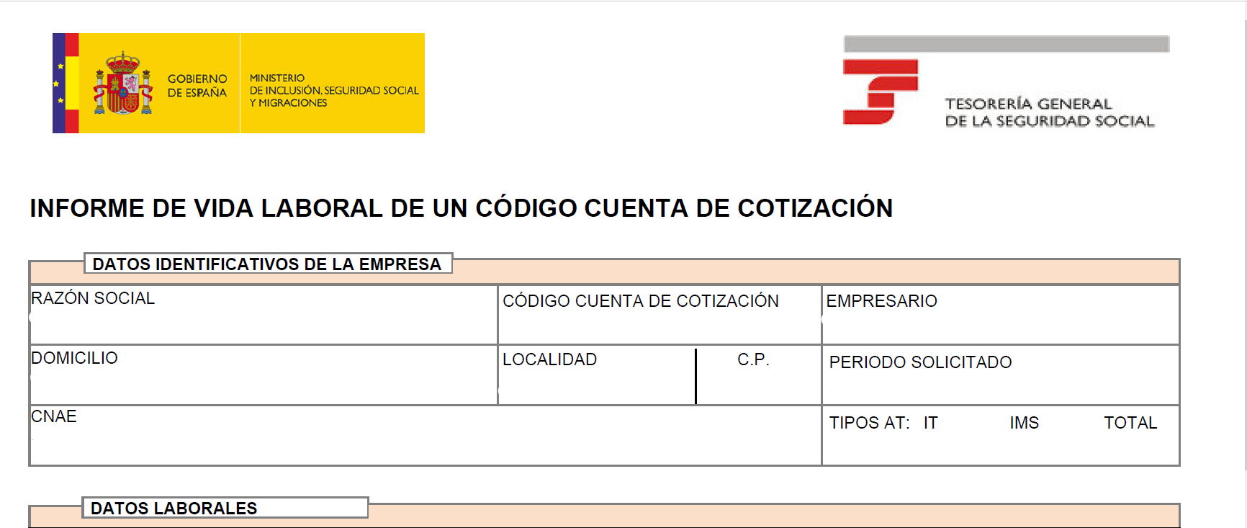
Además, se deberá aportar declaración responsable con una relación detallada de los trabajadores que tienen contrato indefinido en la fecha de solicitud / inicio del proyecto, siguiendo el formato:
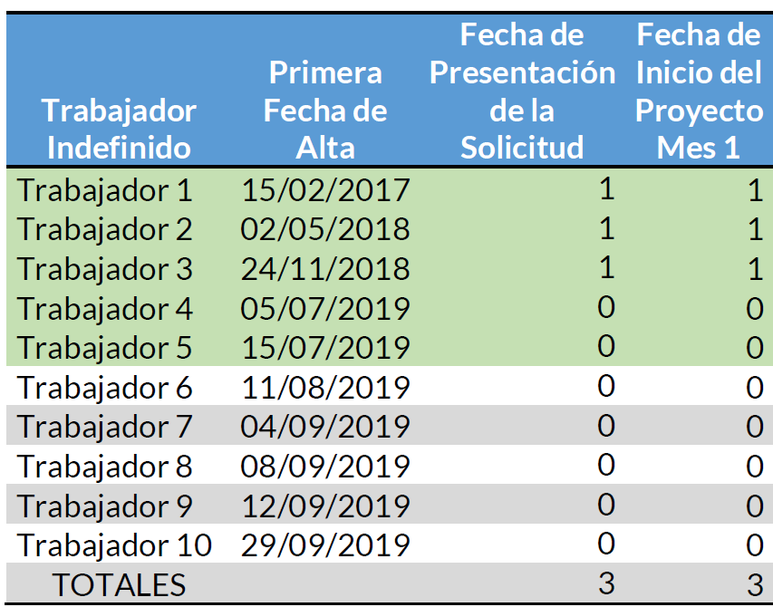
Marcando de diferente color los trabajadores indefinidos involucrados en el proyecto. Incluyendo una columna adicional para indicar “hombre/mujer”
D.4 Acreditaciones disponibles
En este apartado se hará constar todas aquellas certificaciones en posesión de la empresa, emitidas por entidades certificadoras acreditadas *.
Certificación / Acreditación | Tipo  (RSC / I+D+i / Otra) | Entidad Certificadora | Fecha de la Acreditación | Fecha Caducidad Acreditación
* Para la adecuada valoración por parte de la Comisión de Evaluación, la empresa deberá aportar como documentación adicional en el momento de la solicitud los justificantes correspondientes a las certificaciones enumeradas.
______________________, a ___ de ________________ de ____

Firmado: _______________________________
ANEXO I. INSTRUCCIONES
El solicitante deberá completar esta memoria, siguiendo la estructura definida por el modelo facilitado y las instrucciones indicadas en la “Guía de Presentación de Solicitudes”. Una vez cumplimentada, se deberá generar un documento en formato PDF y ser adjuntado dentro de la solicitud y firmado desde de la plataforma de tramitación.
A la solicitud se adjuntarán los siguientes documentos, que además serán firmados dentro de la plataforma de tramitación:
- Documento PDF de la MEMORIA TÉCNICA, DESCRIPTIVA Y VALORADA DEL PROYECTO (ya comentado en el párrafo anterior)
- Hoja de cálculo que muestra el CRONOGRAMA DEL PROYECTO.
- Hoja de cálculo que muestra los DATOS ECONÓMICOS Y CÁLCULO DE LA SUBVENCIÓN DEL PROYECTO (la correspondiente a la modalidad para la cual solicita la ayuda).
- En caso de la modalidad “I”, el informe de viabilidad técnica y económica.

ANEXO II. CRITERIOS DE VALORACIÓN

CRITERIOS | PUNTOS
Criterio A: Valor de transformación del modelo económico del proyecto, según prioridades temáticas del artículo 2. | Máximo de 25 puntos
Concurrencia de menos de 3 prioridades: | Exclusión
Concurrencia de 3 prioridades | 0 puntos
Concurrencia de 4 prioridades | 10 puntos
Concurrencia de 5 prioridades | 15 puntos
Concurrencia de 6 o más prioridades | 25 puntos
Criterio B: Valor del proyecto | Máximo de 30 puntos
Incorporación de tecnología avanzada y de sistemas que garanticen la calidad y protección del medio ambiente. | hasta 15 puntos
Carácter innovador por proceso o por producto. | hasta 15 puntos
Viabilidad técnica y financiera | hasta 10 puntos
Adecuación de la programación temporal y presupuestaria | hasta 10 puntos
Criterio C: Impacto territorial, social o medioambiental | Máximo de 30 puntos
Establecimiento en zonas de interior | hasta 10 puntos
Beneficio económico derivado de la localización del proyecto en una zona determinada: utilización de recursos, materias primas, servicios, etc. locales. | hasta 20 puntos
Creación neta de puestos de trabajo de carácter indefinido asociados al proyecto | hasta 20 puntos
Criterio D: Características de la empresa solicitante | Máximo 15 puntos
Disponer de Plan de Igualdad, cuando no sea exigible legalmente. | hasta 5 puntos
Acreditación por cualquier entidad certificadora de sistemas de gestión de la responsabilidad social corporativa o de acciones y medidas desarrolladas en el marco del cumplimiento de los Objetivos de Desarrollo Sostenible de la Agenda 2030 para las empresas. | hasta 5 puntos
Disponer de certificaciones de calidad, de sistemas de I+D+i, de mecanismos de desarrollo limpio, … de entidades certificadoras acreditadas | hasta 5 puntos
Plantilla con personas discapacitadas, con diversidad funcional o trastorno mental grave, por encima del mínimo exigible legalmente. | hasta 5 puntos

